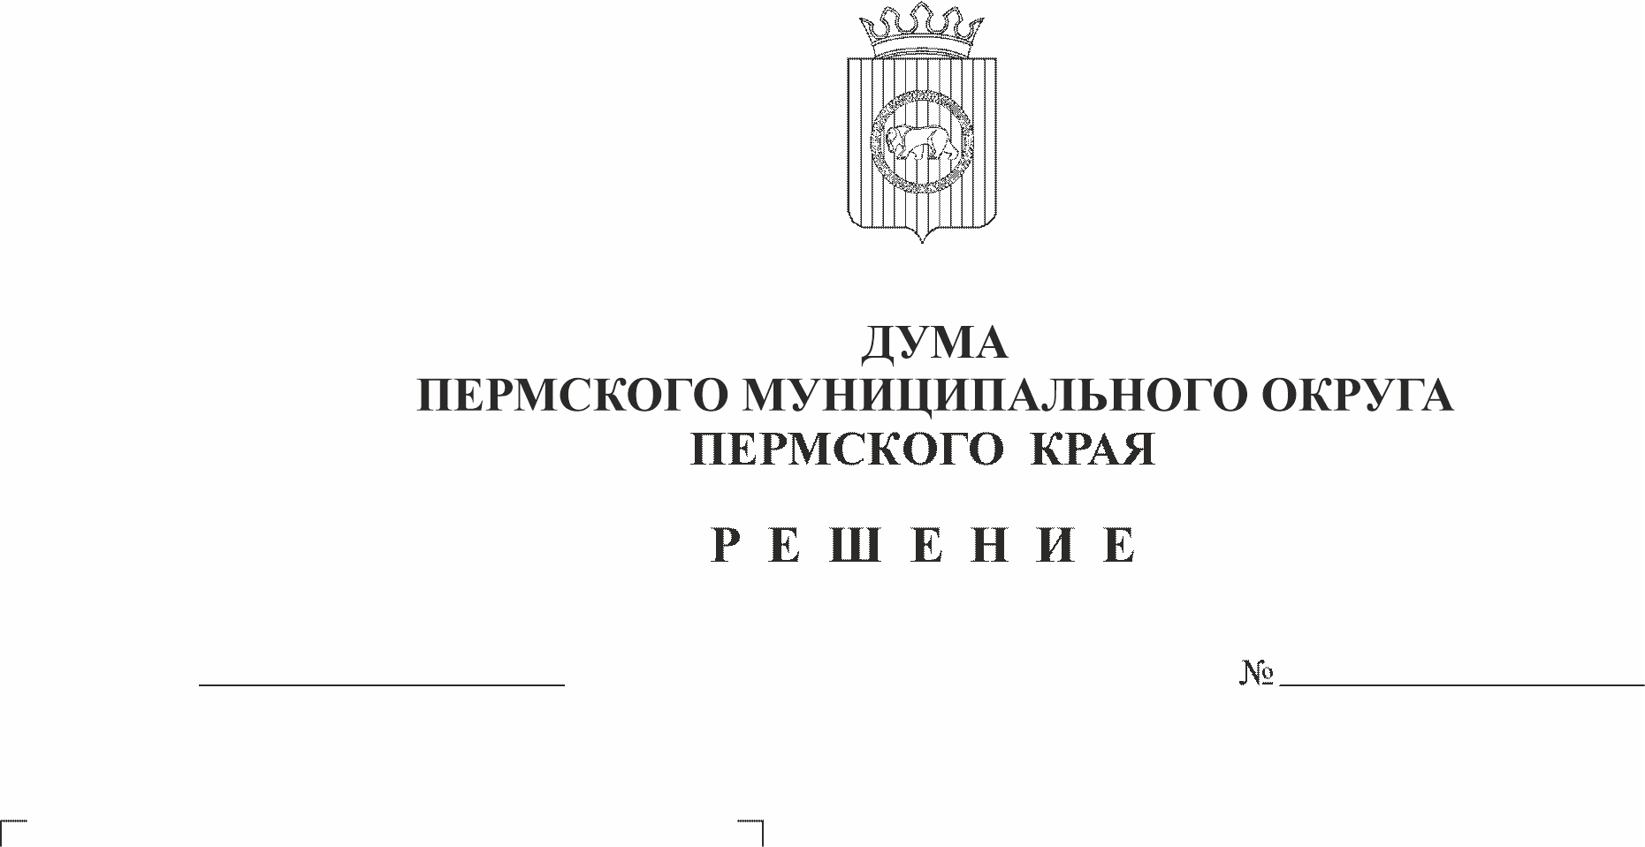
О признании утратившими силу отдельных решений Земского Собрания Пермского муниципального района в отношении функциональных органов администрации Пермского муниципального района, обладающих правами юридического лица
59
29.11.2022
В соответствии с Федеральным законом от 06 октября 2003 г. № 131-ФЗ «Об общих принципах организации местного самоуправления в Российской Федерации», Законом Пермского края от 29 апреля 2022 г. № 75-ПК «Об образовании нового муниципального образования Пермский муниципальный округ Пермского края»,
Дума Пермского муниципального округа Пермского края РЕШАЕТ:
1. Признать утратившими силу решения Земского Собрания Пермского муниципального района в отношении функциональных органов администрации Пермского муниципального района, обладающих правами юридического лица, согласно приложению к настоящему решению.
2. Опубликовать (обнародовать) настоящее решение в бюллетене муниципального образования «Пермский муниципальный округ» и разместить на официальном сайте Пермского муниципального округа в информационно-телекоммуникационной сети Интернет (www.permraion.ru).
3. Настоящее решение вступает в силу с 01 января 2023 года.
4. Контроль за исполнением настоящего решения возложить на комитет Думы Пермского муниципального округа по местному самоуправлению и социальной политике.

Председатель Думы
Пермского муниципального округа Д.В. Гордиенко

Глава муниципального округа -
глава администрации Пермского
муниципального округа В.Ю. Цветов

Приложение
к решению Думы Пермского муниципального округа
от 29.11.2022 № 59

ПЕРЕЧЕНЬ
решений Земского Собрания Пермского муниципального района в отношении функциональных органов администрации Пермского муниципального района, обладающих правами юридического лица, подлежащих признанию утратившими силу

- Решения Земского Собрания Пермского муниципального района:
- от 14 августа 2007 г. № 545 «Об утверждении Положения о финансово-экономическом управлении администрации муниципального образования «Пермский муниципальный район»;
- от 04 июня 2010 г. № 77 «О внесении изменений в решение Земского Собрания от 14.08.2007 № 545 «Об утверждении Положения о финансово-экономическом управлении администрации муниципального образования «Пермский муниципальный район»;
- от 27 февраля 2013 г. № 320 «О внесении изменений в Положение о финансово-экономическом управлении администрации муниципального образования «Пермский муниципальный район», утвержденное решением Земского Собрания от 14.08.2007 № 545»;
- от 26 марта 2014 г. № 433 «О внесении изменений в решение Земского Собрания от 14.08.2007 № 545 «Об утверждении Положения о финансово-экономическом управлении администрации муниципального образования «Пермский муниципальный район»;
- от 24 мая 2016 г. № 148 «О внесении изменений в Положение о финансово-экономическом управлении администрации муниципального района, утвержденное решением Земского Собрания Пермского муниципального района от 14.08.2007 № 545»;
- от 22 декабря 2016 г. № 178 «Об утверждении Положения о комитете имущественных отношений администрации Пермского муниципального района»;
- от 22 июня 2017 г. № 233 «Об утверждении Положения управления социального развития администрации Пермского муниципального района»;
- от 22 июня 2017 г. № 234 «О внесении изменений в Положение о финансово-экономическом управлении администрации муниципального образования «Пермский муниципальный район», утвержденное решением Земского Собрания Пермского муниципального района от 14.08.2007 № 545»;
- от 24 августа 2017 г. № 243 «О внесении изменений в Положение о комитете имущественных отношений администрации Пермского муниципального района, утвержденное решением Земского Собрания Пермского муниципального района от 22.12.2016 № 178»;
- от 20 февраля 2018 г. № 290 «О внесении изменений в решение Земского Собрания Пермского муниципального района от 22.06.2017 № 233 «Об утверждении Положения об управлении социального развития администрации Пермского муниципального района»;
- от 20 февраля 2018 г. № 291 «О внесении изменений в Положение о комитете имущественных отношений администрации Пермского муниципального района, утвержденное решением Земского Собрания Пермского муниципального района от 22.12.2016 № 178»;
- от 31 мая 2018 г. № 320 «О внесении изменений в Положение об управлении социального развития администрации Пермского муниципального района, утвержденное решением Земского Собрания Пермского муниципального района от 22.06.2017 № 233;
- от 29 ноября 2018 г. № 347 «О внесении изменений в Положение о финансово-экономическом управлении администрации муниципального образования «Пермский муниципальный район», утвержденное решением Земского Собрания Пермского муниципального района от 14.08.2007 № 545»;
- от 25 декабря 2018 г. № 358 «О внесении изменений в Положение об управлении социального развития администрации Пермского муниципального района, утвержденное решением Земского Собрания Пермского муниципального района от 22.06.2017 № 233;
- от 28 февраля 2019 г. № 370 «О внесении изменений в Положение о комитете имущественных отношений администрации Пермского муниципального района, утвержденное решением Земского Собрания Пермского муниципального района от 22.12.2016 № 178»;
- от 29 августа 2019 г. № 413 «Об утверждении Положения об управлении образования администрации муниципального образования «Пермский муниципальный район»;
- от 25 февраля 2021 г. № 113 «О внесении изменений в Положение о комитете имущественных отношений администрации Пермского муниципального района, утвержденное решением Земского Собрания Пермского муниципального района от 22.12.2016 № 178»;
- от 22 апреля 2021 г. № 127 «О внесении изменений в отдельные решения Земского Собрания Пермского муниципального района»;
- от 24 июня 2021 г. № 152 «О внесении изменений в Положение о комитете имущественных отношений администрации Пермского муниципального района, утвержденное решением Земского Собрания Пермского муниципального района от 22.12.2016 № 178»;
- от 26 августа 2021 г. № 154 «Об утверждении Положения об управлении по развитию агропромышленного комплекса и предпринимательства администрации Пермского муниципального района»;
- от 21 октября 2021 г. № 173 «О внесении изменений в Положение об управлении социального развития администрации Пермского муниципального района, утвержденное решением Земского Собрания Пермского муниципального района от 22.06.2017 № 233»;
- от 21 октября 2021 г. № 174 «Об утверждении Положения об управлении по развитию инфраструктуры и осуществлению муниципального контроля администрации Пермского муниципального района»;
- от 28 октября 2021 г. № 179 «О внесении изменений в пункт 2 решения Земского Собрания Пермского муниципального района от 21.10.2021 № 174 «Об утверждении Положения об Управлении по развитию инфраструктуры и осуществлению муниципального контроля администрации Пермского муниципального района»;
- от 25 ноября 2021 г. № 187 «Об утверждении Положения об управлении по делам культуры, молодежи и спорта администрации Пермского муниципального района»;
- от 24 февраля 2022 г. № 206 «О внесении изменений в Положение об управлении образования администрации муниципального образования «Пермский муниципальный район», утвержденное решением Земского Собрания Пермского муниципального района от 29.08.2019 № 413».

